**TRƯỜNG ĐẠI HỌC ĐIỆN LỰC**

**KHOA CÔNG NGHỆ THÔNG TIN**



**BÁO CÁO CHUYÊN ĐỀ HỌC PHẦN**

**CÔNG NGHỆ ĐIỆN TOÁN ĐÁM MÂY**

**ĐỀ TÀI: TÌM HIỂU VỀ GOOGLE FIREBASE**

**VÀ DEMO**

|  |
| --- |
|  |
| |  |  | | --- | --- | | **Sinh viên thực hiện** | **: NGUYỄN VĂN NAM**  **HÀ QUÝ ĐỨC**  **NGUYỄN TRỌNG HUY** | | **Giảng viên hướng dẫn** | **: PHẠM QUANG HUY** | | | **Ngành** | **: CÔNG NGHỆ THÔNG TIN** | | | **Chuyên ngành** | **: CÔNG NGHỆ PHẦN MỀM** | | | **Lớp** | **: D13CNPM4** | | | **Khóa** | **: 2018-2023** | |   **Hà Nội, tháng 11 năm 2021** |

**PHIẾU CHẤM ĐIỂM**

**Sinh viên thực hiện:**

|  |  |  |  |
| --- | --- | --- | --- |
| **Họ và tên** | **Nhiệm vụ** | **Chữ ký** | **Điểm** |
| Nguyễn Văn Nam  18810310428  (Nhóm trưởng) |  |  |  |
| Hà Qúy Đức  18810310435 |  |  |  |
| Nguyễn Trọng Huy  18810310375 |  |  |  |

**Giảng viên chấm:**

|  |  |  |
| --- | --- | --- |
| **Họ và tên giảng viên** | **Nhận xét** | **Chữ Ký** |
| Giảng viên chấm 1 : |  |  |
| Giảng viên chấm 2 : |  |  |

**MỤC LỤC**

Contents

CHƯƠNG 1: GIỚI THIỆU CHUNG VỀ ĐIỆN TOÁN ĐÁM MÂY 1

1.1. Khái quát về điện toán đám mây 1

1.1.1. Điện toán đám mây là gì? 1

1.1.2. Lịch sử ra đời của điện toán đám mây 2

1.2. Điện toán đám mây hoạt động như thế nào? 3

1.3. Ưu điểm và nhược điểm của điện toán đám mây 3

1.3.1. Ưu điểm của điện toán đám mây 3

1.3.2. Nhược điểm của điện toán đám mây 4

1.4. Các mô hình dịch vụ điện toán đám mây 5

1.4.1. IaaS – Infrastructure as a Service 5

1.4.2. PaaS – Platform as a Service 7

1.4.3. SaaS – Software as a Service 10

1.4.4. Bảng so sánh khái niệm của ba mô hình dịch vụ cơ bản 12

1.5. Các mô hình triển khai điện toán đám mây 13

1.6. Vì sao lựa chọn Firebase 14

CHƯƠNG 2: TỔNG QUAN VỀ FIREBASE VÀ ỨNG DỤNG DEMO 15

2.1. Khái niệm Firebase là gì? 15

2.2. Cách hoạt động của Firebase 16

2.2.1. Firebase Realtime Database 16

2.2.2. Firebase Authentication 16

2.2.3. Firebase Hosting 17

2.3. Ưu điểm và hạn chế của Firebase 17

2.3.1. Ưu điểm của Firebase 17

2.3.2. Hạn chế của Firebase 17

2.4. Những ứng dụng phổ biến của Firebase 18

2.5. Loại ứng dụng nào có thế phát triển với Firebase 18

2.6. Các dịch vụ Firebase 18

2.7. Nhóm công cụ Firebase Develop & Test Your App 19

2.8. Nhóm công cụ Firebase Grow & Engage Your Audience 22

2.9. Demo 24

KẾT LUẬN 25

TÀI LIỆU THAM KHẢO 26

**LỜI MỞ ĐẦU**

Trong những năm gần đây nền tảng điện toán đám mây đã có sự phát triển một cách nhanh chóng. Điện toán đám mây đã cho phép hoạt động các trung tâm dữ liệu quy mô lớn dẫn đến giảm đáng kể chi phí hoạt động của các trung tâm dữ liệu trong đó. Về phía người tiêu dùng, có một số những lợi ích rõ ràng do điện toán đám mây mang lại. Một thực tế nhức nhối của việc vận hành các dịch vụ CNTT là thực tế là hầu hết các thời điểm, nhu cầu cao điểm cao hơn đáng kể so với nhu cầu trung bình. Kết quả lớn là trích lập dự phòng quá mức mà các công ty thường làm là cực kỳ thâm dụng vốn và lãng phí. Điện toán đám mây đã cho phép và sẽ cho phép mở rộng tài nguyên liền mạch hơn khi nhu cầu thay đổi.

Mặc dù có một số lợi thế mà điện toán đám mây mang lại, nhưng vẫn có một số lo ngại và các vấn đề cần được giải quyết trước khi việc áp dụng phổ biến mô hình máy tính xảy ra. Như khách hàng trên đám mây có thể có nguy cơ mất dữ liệu bằng cách khóa chúng vào quyền sở hữu độc quyền và có thể mất quyền kiểm soát dữ liệu của chúng vì các công cụ để giám sát ai đang sử dụng chúng hoặc ai có thể xem chúng lúc nào cũng được cung cấp cho khách hàng. Do đó, mất mát dữ liệu là một rủi ro thực sự tiềm ẩn trong một số triển khai cụ thể.

Mặc dù đã rất cố gắng hoàn thiện bài tiểu luận với tất cả sự nỗ lực. Tuy nhiên, do thời gian có hạn mà đây lại là bước đầu tiên đi vào thực tế, và vốn kiến thức còn hạn chế, nhiều bỡ ngỡ, nên bài tiểu luận “**Tìm Hiểu Và Ứng Dụng FireBase**”chắc chắn sẽ không thể tránh khỏi những thiếu sót. Em rất mong nhận được sự quan tâm, thông cảm và những đóng góp quý báu của các thầy cô và các bạn để báo cáo này được hoàn thiện hơn.

**LỜI CẢM ƠN**

Em xin chân thành cảm ơn giảng viên **Phạm Quang Huy** đã truyền đạt cho em những kiến thức bổ ích, cần thiết, đầy đủ về học phần “Công nghệ điện toán đám mây” trong những buổi học trực tiếp trên giảng đường, các buổi online cũng như thông qua quá trình trao đổi để em có thể tự tin hoàn thành tốt bài báo cáo chuyên đề của mình.

Đồng thời, thông qua việc tìm hiểu trên các trang mạng như google, các group trên facebook đã giúp em hiểu sâu hơn vấn đề mình cần giải quyết để giúp em có thể hoành thành tốt báo cáo chuyên đề với tất cả sự nỗ lực. Bên cạnh đó, với thời gian có hẹp cũng như sự hiểu biết không được sâu sắc, nhạy bén thì báo cáo chuyên đề của em không tránh khỏi được những thiếu xót. Em rất mong được sự đóng góp, chỉ dạy từ thầy cô để có thể có một báo cáo chuyên đề hoàn thiện nhất.

Sau cùng, em xin kính chúc thầy cô **Khoa Công Nghệ Thông Tin** nói chung, cũng như giảng viên **Phạm Quang Huy** nói riêng có thật nhiều sức khoẻ để tiếp tục thực hiện sứ mệnh cao đẹp của những người thầy, người cô truyền đạt cho thế sau này những điều hay, ý đẹp.

Một lần nữa, em xin chân thành cảm ơn!

**Người thực hiện**

Nguyễn Văn Nam

Hà Qúy Đức

Nguyễn Trọng Huy

# 

# **CHƯƠNG 1: GIỚI THIỆU CHUNG VỀ ĐIỆN TOÁN ĐÁM MÂY**

# **Khái quát về điện toán đám mây**

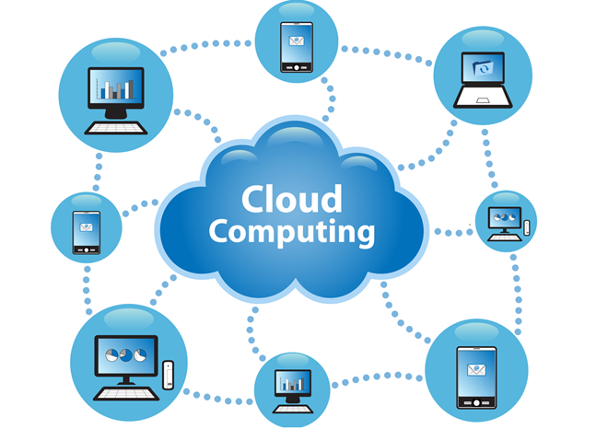

## **Điện toán đám mây là gì?**

Điện toán đám mây là việc phân phối các tài nguyên công nghệ thông tin theo nhu cầu qua internet với chính sách thanh toán theo mức sử dụng. Thay vì mua, sở hữu và bảo trì các trung tâm dữ liệu và máy chủ vật lý thì người dùng có thể tiếp cận các dịch vụ công nghệ như năng lượng điện toán đám mây, lưu trữ và cở sở dữ liệu khi cần thiết từ nhà cung cấp dịch vụ điện toán đám mây như Amazon Web Service, ….

Hay hiểu theo định nghĩa ở mức cơ bản thì điện toán đám mây là một mô hình truy cập từ xa. Ý tưởng này khá đơn giản bằng việc bạn sử dụng máy tính của bạn thông qua internet kết nối và tương tác với một máy chủ đặt ở đâu đó rất xa. Máy chỉ này về bản chất cũng giống như một chiếc máy tính, nó có ứng dụng của nó và chạy trên phần cứng thông thường là khá mạnh. Bạn sử dụng những ứng dụng trên máy chủ bằng cách thực hiện các câu lệnh thông qua trình duyệt web hoặc có thể giao diện khác. Máy chủ đầu xa khi này thực hiện các công việc nặng nhọc mà bạn vừa ra lệnh.

Vậy tại sao lại muốn sử dụng điện toán đám mây? Có thể là do máy tính của bạn không có khả năng chạy ứng dụng mà bạn muốn chạy, nó đòi hỏi quá nhiều tài nguyên CPU, Ram … trong khi hầu hết các ứng dụng chạy trên điện toán đám mây, phần mềm client chạy trên máy của bạn tài nguyên đòi hỏi rất ít vì vậy bạn có thể dùng nhiều chương trình, nhiều dịch vụ mà không cần phải liên tục mua những chiếc máy tính mạnh nhất ngoài thị trường. Các dịch vụ điện toán đám mây sẽ thực hiện tất cả các phần việc tính toán, bạn chỉ cần một chiếc máy tính thập chí là máy tính bảng và kết nối nó tới internet.

## **Lịch sử ra đời của điện toán đám mây**

Điện toán đám mây được phổ biến khi Amazon.com phát hành sản phẩm Elastic Compute Cloud vào năm 2006.

Các tham chiếu đến cụm từ “điện toán đám mây” xuất hiện sớm nhất vào năm 1996, với lần đầu tiên được đề cập đến trong một tài liệu nội bộ của Compaq.

Từ đám mây được sử dụng như một phép ẩn dụ cho internet và kiểu hình dạng giống đám mây được tiêu chuẩn hóa sử dụng để biểu thị một mạng trên sơ đồ điện thoại. Sự đơn giản háo này mang hàm ý là các hi tiết cụ thể về cách các điểm cuối của mạng được kết nối với nhau không liên quan đến việc hiểu sơ đồ.



Thuật ngữ “đám mây” được sử dụng để chỉ các nền tảng dùng cho điện toán đám mây phân tán ngay từ năm 1993, Khi Apple ra mắt General Magic và AT&T.

# **Điện toán đám mây hoạt động như thế nào?**

Điện toán đám mây cho chúng ta một cách thức đơn giản để truy cập vào các máy chủ, bộ nhớ, cơ sở dữ liệu và hàng loạt dịch vụ ứng dụng trên Internet.Nền tảng dịch vụ đám mây như Amazon Web Services sở hữu và duy trì phần cứng được kết nối mạng cần thiết cho các dịch vụ ứng dụng này, trong khi ta cung cấp và sử dụng những gì chúng ta cần thông qua một ứng dụng web.

# **1.3. Ưu điểm và nhược điểm của điện toán đám mây**

## **1.3.1. Ưu điểm của điện toán đám mây**

Những ưu điểm và thế mạnh đã góp phần giúp “điện toán đám mây” trở thành mô hình điện toán được áp dụng rộng rãi trên toàn thế giới cụ thể là những ưu điểm sau:

* Tốc độ xử lý nhanh, cung cấp cho người dùng những dịch vụ nhanh chóng và giá thành rẻ dựa trên nền tảng cơ sở hạ tầng tập trung (đám mây).
* Chi phí đầu tư ban đầu về cơ sở hạ tầng, máy móc và nguồn nhân lực của người sử dụng điện toán đám mây được giảm đến mức chi thấp nhất.
* Không còn phụ thuộc vào thiết bị và vị trí địa lý, cho phép người dùng có thể truy cập và sử dụng hệ thống thông qua trình duyệt web ở bất kỳ đâu và bất ký trên thiết bị di động nào mà họ sử dụng (chẳng hạn như máy tính hoặc là điện thoại di động, …)
* Chia sẻ nguồn tài nguyên và chi phí trên một địa bàn rộng lớn mang lại các lợi ích cho người dùng.
* Với độ tin cậy cao, không chỉ dành cho người dùng phổ thông, điện toán đám mây còn phù hợp với các yêu cầy cao và liên tục của các công ty kinh doanh và các nghiên cứu khoa học. Tuy nhiên, một vài dịch vụ lớn của điện toán đám mây đôi khi rơi vào trạng thái quá tải khiến hoạt động bị ngưng trệ. Khi rơi vào trạng thái này, người dùng không có khả năng để xử lý sự cố mà phải nhờ vào các chuyên gia từ đám mây tiến hành xử lý.
* Khả năng mở rộng được giúp cải thiện chất lượng từ các dịch vụ được cung cấp trên đám mây.
* Khả năng bảo mật được cải thiện do sự tập trung về dữ liệu.
* Các ứng dụng của điện toán đám mây dễ dàng sữa chữa và cải thiện về tính năng bởi lẽ chúng không được cài đặt cố định trên một máy tính nào.
* Tài nguyên sử dụng của điện toán đám mây luôn được quản lý và thống kê trên từng khách hàng và ứng dụng theo từng ngày, từng tuần, từng tháng. Điều này đảm bảo cho việc định lượng giá cả của mỗi dịch vụ do điện toán đám mây cung cấp để người dùng có thể lựa chọn phù hợp.

## **1.3.2. Nhược điểm của điện toán đám mây**

Tuy nhiên mô hình điện toán đám mây này vẫn còn mắc phải một số nhược điểm sau:

* Tính riêng tư: các thông tin người dùng và dữ liệu được chứa trên các điện toán đám mây có đảm bảo được riêng tư và liệu các thông tin đó có bị sử dụng vì một mục đích nào khác?
* Tính sẵn dùng: liệu các dịch vụ điện toán đám mây có bị “treo” bất ngờ khiến cho người dùng không thể truy cập các dịch vụ và dữ liệu của mình trong những khoảng thời gian nào đó khiến ảnh hưởng đến tiến độ công việc.
* Mất dữ liệu: một vài dịch vụ lưu trữ dữ liệu trực tuyến trên đám mây bất ngờ ngừng hoạt động hoặc không tiếp tục cung cấp dịch vụ khiến cho người dùng phải so lưu dữ liệu của họ từ đám mây về máy tính cá nhân. Điều đó khiến cho người dùng mất thời gian. Thậm chí một vài trường hợp vì một lý do nào đó dữ liệu của người dùng bị mất và không thể phục hồi được.
* Tính di động của dữ liệu và quyền sở hữu: một câu hỏi đặt ra liệu người dùng có thể chia sẻ dữ liệu từ dịch vụ đám mây này sang dịch vụ đám mây khác hoặc trong trường hợp không muốn tiếp tục sử dụng dịch vụ cung cấp từ điện toán đám mây liệu người dùng có thể sao lưu toàn bộ dữ liệu từ đám mây? Và làm thế nào để người dùng có thể chắc chắn rằng các dịch vụ đám mây sẽ không hủy toàn bộ dữ liệu của họ trong trường hợp dịch vụ ngừng hoạt động.
* Khả năng về bảo mật: vấn đề tập trung dữ liệu trên các đám mây là cách thức hiệu quả để tăng cường bảo mật, nhưng mặt khác cũng lại chính là mối lo của người sử dụng dịch vụ của điện toán đám mây. Bởi lẽ một khi các đám mây bị tấn công hoặc đột nhập toàn bộ dữ liệu sẽ bị chiếm dụng. Tuy nhiên, đây không thực sự là vấn đề của riêng “điện toán đám mây” bởi lẽ tấn công đánh cắp dữ liệu là vấn đề gặp phải trên bất kỳ môi trường nào ngay cả trên máy tính cá nhân.
  1. **Các mô hình dịch vụ điện toán đám mây**

Các nhà cung cấp dịch vụ điện toán đám mây cung cấp các dịch vụ của họ theo ba mô hình cơ bản:

* Dịch vụ dành cho Cơ sở hạ tầng (IaaS– Infrastructure as a Service).
* Dịch vụ dành cho Cơ sở nền tảng (PaaS– Platform as a Service).
* Dịch vụ dành cho Phần mềm (SaaS– Software as a Service).
  + 1. **IaaS – Infrastructure as a Service**

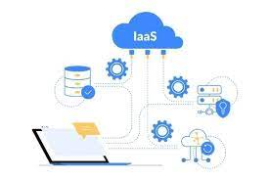

IaSS là viết tắt của Infrastructure as a Service. Đay là một dịch vụ cho phép người dùng sử dụng cơ sở hạ tầng CNTT cần thiết cho việc xây dựng hệ thống chẳng hạn như hệ thống mạng, máy chủ và các hệ điều hành, … cần thiết cho hoạt động của hệ thống thông qua internet.

IaaS cloud được xem là một loại hình dịch vụ phát triển được đầu tư tốt nhất trong công nghệ điện toán đám mây, các nhà phát triển ứng dụng cung cấp cho khách hàng một không gian ảo dùng để lưu trữ và phát triển dịch vụ. Đối với Infrastructure as a Service (IaaS) chúng ta có thể thuê và truy cập đến phần cứng hệ thống mạng máy tính.

IaaS cung cấp nhiều nguồn tài nguyên như là firewalls, load balancers, các địa chỉ IP, nhưng hệ điều hành và các ứng dụng sẽ do người dùng cài đặt và cập nhật. Điều này giúp linh hoạt hơn trong việc sử dụng tài nguyên vào mục đích gì. IaaS xuất hiện rộng rãi bởi các nhà cung cấp Amazon, Memset, Google, Windows…. Một cách giúp quản lý IaaS dễ dàng hơn là phát triển các templates cho các dịch vụ đám mây nhằm tạo ra 1 bản kế hoạch chi tiết để xây dựng hệ thống readyto-use, và tránh tình trạng di chuyển giữa các đám mây khác nhau.

Hơn hẳn một máy chủ cho thuê, không gian lưu trữ tập trung hay thiết bị mạng, máy trạm thay vì đầu tư mua nguyên tất cả thì có thể thuê đầy đủ dịch vụ bên ngoài. Những dịch vụ này thông thường được tính chi phí trên cơ sở tính toán chức năng và lượng tài nguyên sử dụng (và từ đó ra chi phí) sẽ phản ảnh được mức độ của hoạt động. Đầy là một sự phát triển của những giải pháp lưu trữ web và máy chủ cá nhân ảo.

Các tính năng của IaaS bao gồm:

* Không phải chuẩn bị môi trường phát triển riêng biệt.
* Cho phép linh hoạt lựa chọn các thông số kỹ thuật phần cứng và hệ điều hành cần thiết cho dịch vụ và sử dụng chúng từ hệ thống mạng.
* Cho phép mở rộng tài nguyên máy chủ về cả số lượng máy lẫn công năng máy một cách linh hoạt.
* Không phát sinh sửa chữa sự cố xảy ra trong phần cứng thực tê hoặc chí phí nâng cấp hệ thống.

Dịch vụ tiêu biểu: Google Compute Engine (GCE).

Đối tượng: chuyên gia ngành Công nghệ thông tin, Quản trị viên hệ thống.

Những đặc trưng tiêu biểu:

* Cung cấp tài nguyên như là dịch vụ: bao gồm cả máy chủ, thiết bị mạng, bộ nhớ, CPU, không gian đĩa cứng, trang thiết bị trung tâm dữ liệu.
* Khả năng mở rộng linh hoạt - Chi phí thay đổi tùy theo thực tế.
* Nhiều người thuê có thể cùng dùng chung trên một tài nguyên.
* Cấp độ doanh nghiệp: đem lại lợi ích cho công ty bởi một nguồn tài nguyên tính toán tổng hợp

## **PaaS – Platform as a Service**

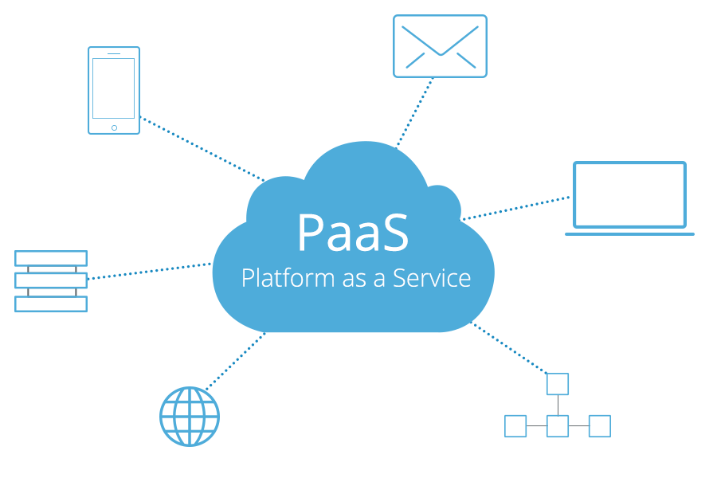

Dịch vụ PaaS cung cấp cho khách hàng bộ công cụ để phát triển, thử nghiệm và triển khai ứng dụng trên nền điện toán đám mây. Ứng dụng được xây dựng có thể được sử dụng trong nội bộ đơn vị tổ chức, doanh nghiệp hoặc được cung cấp dịch vụ ra bên ngoài cho bên thứ ba. Khách hàng điển hình của dịch vụ PaaS là các ISV (Independent Software Vendor), thực hiện xây dựng các ứng dụng phần mềm và cung cấp lại dịch vụ cho khách hàng là người dùng cuối.

Do đặc thù dịch vụ điện toán đám mây cung cấp ứng dụng qua mạng Internet, cho nên hầu hết các nền tảng PaaS cung cấp bộ cung cụ để xây dựng các ứng dụng trên nền tảng Web. Các dịch vụ PaaS phổ biến hiện nay cho phép phát triển ứng dụng trên các nền tảng và ngôn ngữ phát triển ứng dụng phổ biến như .NET (Microsoft Windows Azure); Java, Python, Ruby (Google App Engine, Amazon), ... Tuy nhiên ngôn ngữ được hỗ trợ, bộ cung cụ phát triển cũng như các giao diện lập trình ứng dụng (API – Application Programming Interface) có thể nói một mặt là rất phong phú nhưng mặt trái là thiếu chuẩn hóa, thiếu thống nhất. Sự không tương thích giữa các nhà cung cấp dịch vụ PaaS sẽ là một hạn chế cần được khắc phục trong tương lai, nhằm bảo đảm tính mở, cho phép các ứng dụng đám mây có thể dịch chuyển hoặc giao tiếp với nhau giữa các nhà cung cấp dịch vụ.

Cung cấp nền tảng tính toán và một tập các giải pháp nhiều lớp. Nó hỗ trợ việc triển khai ứng dụng mà không quan tâm đến chi phí hay sự phức tạp của việc trang bị và quản lý các lớp phần cứng và phần mềm bên dưới, cung cấp tất cả các tính năng cần thiết để hỗ trợ chu trình sống đầy đủ của việc xây dựng và cung cấp một ứng dụng và dịch vụ web sẵn sàng trên Internet mà không cần bất kì thao tác tải hay cài đặt phần mềm cho những người phát triển, quản lý tin học, hay người dùng cuối. Nó còn được biết đến với một tên khác là cloudware.

Cung cấp dịch vụ nền tảng (PaaS) bao gồm những điều kiện cho qui trình thiết kế ứng dụng, phát triển, kiểm tra, triển khai và lưu trữ ứng dụng có giá trị như là dịch vụ ứng dụng như cộng tác nhóm, săp xếp và tích hợp dịch vụ web, tích hợp cơ sở dữ liệu, bảo mật, khả năng mở rộng, quản lý trạng thái, phiên bản ứng dụng, các lợi ích cho cộng đồng phát triển và nghiên cứu ứng dụng. Những dịch vụ này được chuẩn bị như là một giải pháp tính hợp trên nền web.

Các tính năng của PaaS bao gồm:

* Vi môi trường cần thiết cho sự phát triển đã được chuẩn bị trước nên chi phí phát triển và thời gian làm việc có thể giảm bớt rất nhiều
* Bảo trì platform, sao lưu, … được quản lý bởi đám mây vì thế người dùng không cần phải cài đặt cấu hình và quản lý chúng.
* Môi trường cơ sở hạ tầng đươc chuẩn bị trên đám mây, vì vậy nó có thể sử dụng ngay tức thì.
* Các kỹ sư có thể tập trung chuyên môn vào việc phát triển vì toàn bộ môi trường cơ sở hạ tầng đã được cung cấp bởi các dịch vụ đám mây.
* Rất linh hoạt phát triển so với SaaS và người dùng có thể sử dụng các chương trình riêng của họ.

Các dịch vụ tiêu biểu:

* Google App Engine (GAE).
* Heroku.
* AWS Elastic Beanstalk.

Những đặc trưng tiêu biểu:

* Phục vụ cho việc phát triển, kiêm thử, triển khai và vận hành ứng dụng giống như là môi trường phát triển tích hợp.
* Các công cụ khởi tạo với giao diện trên nền web.
* Tích hợp dịch vụ web và cơ sở dữ liệu.
* Hỗ trợ cộng tác nhóm phát triển

Các nhà cung cấp dịch vụ nổi bật:

* Red Hat OpenShift Là phần mềm chạy dịch vụ là mã nguồn mở và có sẵn trên GitHub với tên “OpenShift Origin”. Người phát triển phần mềm có thể sử dụng Git để triển khai ứng dụng bằng các ngôn ngữ khác nhau trên nền tảng. Đặc biệt, OpenShift cũng hỗ trợ các ứng dụng web dạng phần mềm mã nhị phân, miễn là nó có thể chạy trên RHEL Linux. Điều này làm tăng tính tùy biến của hệ thống, hỗ trợ nhiều ngôn ngữ và frameworks. OpenShift bảo trì dịch vụ bên dưới ứng dụng và thống kê ứng dụng nếu cần thiết.

## **SaaS – Software as a Service**

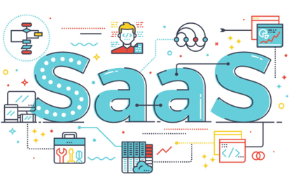

Software as a Service (SaaS) là sự lựa chọn phù hợp nhất khi chúng ta muốn tập trung vào người dùng cuối. Giúp cho ta truy cập đến các phần mềm trên nền tảng đám mây mà không cần quản lý cơ sở hạ tầng và nền tảng nó đang chạy.

Trước khi điện toán đám mây được trao đổi rộng rãi trong giới IT hiện nay, thực ra dịch vụ phần mềm (SaaS) đã xuất hiện từ lâu, phổ biến nhất đó là các dịch vụ thư điện tử như hotmail, yahoo mail, gmail... Các dịch vụ này cũng cung cấp cho các tổ chức dịch vụ thư điện tử với tên miền riêng với một mức phí tương đối rẻ.

Các dịch vụ phần mềm SaaS cho doanh nghiệp gần đây đang phát triển nhiều hơn: ví dụ như, các dịch vụ ứng dụng văn phòng Office 365 của Microsoft với các ứng dụng email, cộng tác, truyền thông nội bộ; các ứng dụng quản lý khách hàng (CRM) của SalesForce ...

Các tính năng của SaaS:

* Không cần cài đặt phần mềm mà sử dụng trực tiếp trên internet.
* Dữ liệu có thể được lưu trữ trên internet.
* Dữ liệu có thể truy cập với bất kỳ thiết bị như: máy tính để bàn, điện thoại thông minh hoặc máy tính bảng.
* Nhiều người dùng có thể chía sẻ hoặc sử dụng cùng một dữ liệu.
* Các ứng dụng nâng cao có thể được cài đặt và vận hành ngay lập tức.

Các dịch vụ SaaS tiêu biểu:

* G Suite.
* Gmail.
* Hangouts.
* Google Driver.
* OneDrive.
* Netflix.

Những đặc trưng tiêu biểu:

* Phần mềm sẵn có đòi hỏi việc truy xuất, quản lý qua mạng.
* Quản lý các hoạt dộng từ một vị trí tập trung hơn là tại vị trí của khách hàng, cho phép khác hàng truy xuất từ xa thông qua web. Cung cấp ứng dụng thông thường gần gũi với 1 hay nhiều mô hình ánh xạ bao gồm cả các đặc trưng kiến trúc, giá cả và quản lý.
* Những tính năng tập trung nâng cấp, giúp người dùng thoát khỏi việc tải các bản vá lỗi và cập nhật.
* Thường xuyên tích hợp những phần mềm giao tiếp trên mạng diện rộng.

Các nhà cung cấp dịch vụ nổi bật:

Salesforce.com Salesforce là một bộ giải pháp phần mềm CRM tổng thể, cung cấp một loạt các ứng dụng CRM chuyên về bán hàng và dịch vụ khách hàng trên nền tảng điện toán đám mây dành cho nhiều ngành nghề đặc thù khác nhau. Salesforce chiếm được lòng tin của khách hàng toàn cầu nhờ một loạt các tính năng vượt trội.

## **Bảng so sánh khái niệm của ba mô hình dịch vụ cơ bản**

|  |  |  |  |
| --- | --- | --- | --- |
|  | **IaaS** | **PaaS** | **SaSS** |
| **Chuyển dịch mẫu hình** | Cơ sở hạ tầng là tài sản | Mua giấy phép sử dụng | Phần mềm là tài sản |
| **Các đặc điểm** | Luôn độc lập về nền tảng, chia sẻ chi phí cơ sở hạ tầng và do đó làm giảm chi phí này, các thỏa thuận ở mức dịch vụ, trả tiền theo mức sử dụng, tự điều chỉnh quy mô | Dùng cơ sở hạ tầng đám mây, cung cấp các phương pháp quản lý dự án | Các thoạt thuận ở mức dịch vụ, giao diện người dùng do các ứng dụng máy khách nhẹ (thin-client) cung cấp, các thành phần điện toán đám mây qua các API |
| **Các lợi thế** | Tránh được chi phí vốn cho phần cứng và nguồn lực nhân lực, giảm rủi ro lợi tức đầu tư (ROI), rào cản thấp khi tham gia vào, điều chỉnh quy mô tự động hóa và trơn tru | Triển khai phiên bản trơn tru | Tránh được chi phí vốn cho phần mềm và phát triển tài nguyên, giảm rủi ro lợi tức đầu tư(ROI) |
| **Các bất lợi** | Năng suất và hiệu quả kinh doanh phụ thuộc nhiều vào khả năng của nhà cung cấp, chi phí dài hạn có tiềm năng lớn hơn, sự tập trung hóa đòi hỏi các biện pháp an ninh khác hoặc mới | Sự tập trung hóa đòi hỏi các biện pháp an ninh khác nhau và mới | Sự tập trung hóa đòi hỏi các biện pháp an ninh khác hoặc mới |
| **Khi nào không nên sử dụng** | Khi ngân sách vốn lớn hơn so với ngân sách hoạt động. | Không có | Không có |

# **1.5. Các mô hình triển khai điện toán đám mây**

* Điện toán đám mây riêng tư (Private cloud).
* Điện toán đám mây công cộng (Public cloud).
* Điện toán đám mây chung (Community Cloud).
* Điện toán đám mây lai (Hybrid cloud).
* **So sánh hai mô hình cơ bản Public cloud và Private cloud**

|  |  |  |
| --- | --- | --- |
|  | **Private Cloud** | **Public Cloud** |
| **Đặc điểm** | Thường được kiểm soát, quản lý và sở hữu bởi một tổ chứ bên trong trung tâm dữ liệu riêng, hoặc một bên thứ ba cung cấp dịch vụ. Trong các dịch vụ đám mây riêng, việc truy cập có thể bị hạn chế và khách hàng có những quyền kiểm soát hay sở hữu nhất định trong việc triển khai dịch vụ | Các nhà cung cấp thuộc bên thứ ba sẽ cung cấp các dịch vụ như tài nguyên, platform, hay các ứng dụng lưu trữ trên đám mây thông qua internet. Dịch vụ trong mô hình được bán theo yêu cầu thường theo phút hoặc giờ, hoặc có thể miễn phí. Người dùng chỉ phải trả tiền cho chu kỳ CPU, dung lượng lưu trữ hoặc bang thông mà họ sử dụng |
| **Lợi ích** | * Giảm rủi ro. * Tăng kiểm soát hoạt động − Tăng cường bảo mật và độ tin cậy. * Vô cùng linh hoạt. * Công nghệ hiển thị tốt hơn | * Tăng hiệu quả sử dụng. * Tiết kiệm thời gian. * Tăng tốc độ làm việc. * Gia tăng kết nối. * Giảm chi phí |
| **Rủi ro** | * Chi phí. * Quy mô. * Thời gian triển khai * Nhân sự khả năng thực hiện. | * Riêng tư và bảo mật. * Độ tin cậy và sẵn sàng * Chuyển đổi và thực thi. * Giới hạn phạm vi và tùy chỉnh |

# **Vì sao lựa chọn Firebase**

Bởi không phải quan tâm đến phần backend cùng các API tốt, hỗ trợ đa nền tảng, **Firebase** tiết kiệm rất nhiều thời gian quản lý và đồng bộ tất cả dữ liệu cho người **dùng**. Song song đó, nó còn cung cấp hosting và hỗ trợ xác thực thông tin khách hàng khiến việc triển khai ứng dụng nhanh chóng hơn

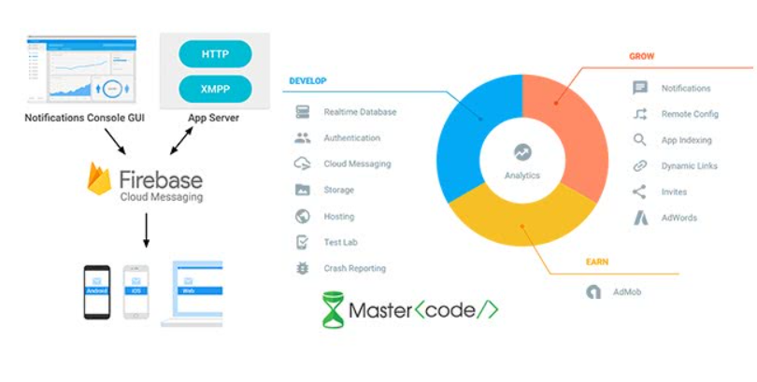

# **CHƯƠNG 2: TỔNG QUAN VỀ FIREBASE VÀ ỨNG DỤNG DEMO**

**2.1. Khái niệm Firebase là gì?**

Firebase là nền tảng để phát triển ứng dụng di động và trang web, bao gồm các API đơn giản và mạnh mẽ mà không cần backend hay server.

Lợi ích của **Firebase là gì?** Firebase còn giúp các lập trình viên rút ngắn thời gian triển khai và mở rộng quy mô của ứng dụng mà họ đang phát triển.

|  |  |
| --- | --- |
|  |  |

|  |
| --- |
|  |

**Firebase** là dịch vụ cơ sở dữ liệu hoạt động trên nền tảng đám mây – cloud. Kèm theo đó là hệ thống máy chủ cực kỳ mạnh mẽ của Google. Chức năng chính là giúp người dùng lập trình ứng dụng bằng cách đơn giản hóa các thao tác với cơ sở dữ liệu.

Cụ thể là những giao diện lập trình ứng dụng API đơn giản. Mục đích nhằm tăng số lượng người dùng và thu lại nhiều lợi nhuận hơn.

Đặc biệt, còn là dịch vụ đa năng và bảo mật cực tốt. Firebase hỗ trợ cả hai nền tảng Android và IOS. Không có gì khó hiểu khi nhiều lập trình viên chọn Firebase làm nền tảng đầu tiên để xây dựng ứng dụng cho hàng triệu người dùng trên toàn thế giới.

* 1. **Cách hoạt động của Firebase**
     1. **Firebase Realtime Database**

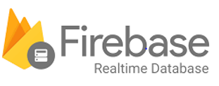

Khi đăng ký một tài khoản trên **Firebase** để tạo ứng dụng, bạn đã có một cơ sở dữ liệu thời gian thực. Dữ liệu bạn nhận được dưới dạng JSON. Đồng thời nó cũng luôn được đồng bộ thời gian thực đến mọi kết nối client.

Đối với các ứng dụng đa nền tảng, tất cả các client đều sử dụng cùng một cơ sở dữ liệu. Nó được tự động cập nhật dữ liệu mới nhất bất cứ khi nào các lập trình viên phát triển ứng dụng. Cuối cùng, tất cả các dữ liệu này được truyền qua kết nối an toàn SSL có bảo mật với chứng nhận 2048 bit.

Trong trường hợp bị mất mạng, dữ liệu được lưu lại ở local. Vì thế khi có mọi sự thay đổi nào đều được tự động cập nhật lên Server của **Firebase**. Bên cạnh đó, đối với các dữ liệu ở local cũ hơn với Server thì cũng tự động cập nhật để được dữ liệu mới nhất.

* + 1. **Firebase Authentication**

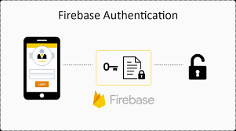

Firebase xây dựng hành động tự động đăng nhập cho ứng dụng bằng cách xác thực danh tính.

Hoạt động nổi bật của Firebase là xây dựng các bước xác thực người dùng bằng Email, Facebook, Twitter, GitHub, Google. Đồng thời cũng xác thực mặc danh cho các ứng dụng. Hoạt động xác thực có thể giúp thông tin cá nhân của người sử dụng được an toàn và đảm bảo không bị đánh cắp tài khoản.

* + 1. **Firebase Hosting**
* Firebase cung cấp các hosting được phân phối theo tiêu chuẩn SSL.
* Cách thức hoạt động cuối cùng của **Firebase** được đề cập trong bài viết này là cung cấp các hosting. **Hosting** được phân phối qua tiêu chuẩn công nghệ **bảo mật SSL**từ mạng CDN.
  1. **Ưu điểm và hạn chế của Firebase**
     1. **Ưu điểm của Firebase**
* Tạo tài khoản và sử dụng dễ dàng.
* Tốc độ phát triển nhanh.
* Nhiều dịch vụ trong một nền tảng.
* Được cung cấp bởi Google uy tín và chất lượng.
* Tập trung vào phát triển giao diện người dùng.
* Firebase không có máy chủ.
* Học máy (Machine Learning): hỗ trợ như nhận dạng khuôn mặt, …
* Tạo lưu lượng truy cập, theo dõi lỗi.
* Sao lưu: tự động sao lưu một cách thường xuyên.
  + 1. **Hạn chế của Firebase**

Mặc dù đây là một nền tảng tuyệt vời, nhưng Firebase cũng có một số nhược điểm. Tôi sẽ phân tích ngay bên dưới để bạn có cái nhìn đa chiều hơn về nền tảng này nhé.

* Không phải là mã nguồn mở.
* Người dùng không có quyền truy cập mã nguồn.
* Firebase không hoạt động ở nhiều quốc gia.
* Chỉ hoạt động với Cơ sở dữ liệu NoSQL.
* Truy vấn chậm.
* Không phải tất cả các dịch vụ Firebase đều miễn phí.
* Firebase khá đắt và giá không ổn định.
* Chỉ chạy trên Google Cloud.
* Thiếu Dedicated Servers và hợp đồng doanh nghiệp.
* Không cung cấp các API GraphQL.
  1. **Những ứng dụng phổ biến của Firebase**
* Dưới đây, tôi sẽ liệt kê một số ứng dụng phổ biến sử dụng Firebase:
* Thời báo New York.
* Alibaba, Todoist, eBay Motors, Le figaro.
  1. **Loại ứng dụng nào có thế phát triển với Firebase**

Firebase là một nền tảng khá toàn diện và linh hoạt. Nó cho phép người dùng phát triển các loại ứng dụng sau:

* iOS.
* Android.
* Web.
  1. **Các dịch vụ Firebase**

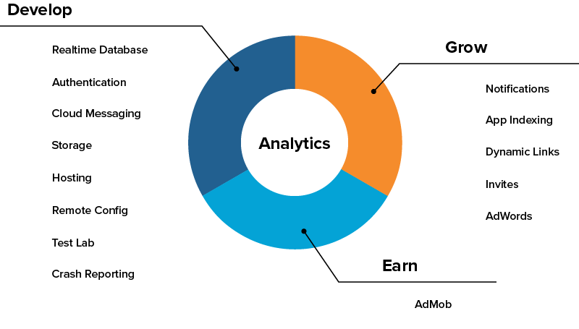

Firebase có khá nhiều dịch vụ nổi bật

Firebase cung cấp công cụ Firebase Analytics và hai nhóm sản phẩm chính tập trung vào hai đối tượng:

Đối tượng 1: Là phát triển và kiểm thử các ứng dụng dược thiết kế.

Đối tượng 2: phân tích dữ liệu và tối ưu hóa trải nghiệm đối với người dùng.

* 1. **Nhóm công cụ Firebase Develop & Test Your App**
* Nhóm công cụ này - hay còn gọi là công cụ phát triển và kiểm thử các ứng dụng được thiết kế, bao gồm các dịch vụ nổi bật sau:
* Realtime Database.
* Crashlytics
* Cloud Firestore
* Authentication.
* Cloud Functions.
* Cloud Storage.
* Hosting.
* Test Lab for Android.
* Performance Monitoring

Tóm tắt sơ lược về các dịch vụ:

* **Realtime Database**

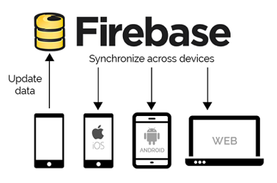

* **Realtime Database**: là dịch vụ lưu trữ và đồng bộ dữ liệu người dùng thời gian thực. Có hỗ trợ cho Android, IOS, Web, C++, Unity và Xamarin. Người dùng có thể lưu trữ và lấy dữ liệu từ máy chủ rất dễ dàng.
* Cơ sở dữ liệu với NoSQL có dữ liệu được lưu trữ và đồng bộ hóa dưới dạng thiết kế Json.
* Có thể truy cập dữ liệu từ mọi thiết bị như web, điện thoại, …
* Các thay đổi được thực hiện trong ứng dụng khách hàng sẽ được tự động đồng bộ hóa cơ sở dữ liệu thực, hoạt động ở chế độ offline.
* **Crashlytics:** là hệ thống theo dõi và lưu trữ thông tin lỗi của ứng dụng. Các thông tin lỗi sẽ được thu thập triệt để và trình bày hợp lý. Từ mỗi chu trình hoạt động đến khi xảy ra lỗi.
* **Cloud Firestore:** là dịch vụ lưu trữ và đồng bộ dữ liệu giữa người dùng và thiết bị quy mô toàn cầu. Dịch vụ sử dụng NoSQL được lưu trữ trên hạ tầng cloud.
* **Authentication**

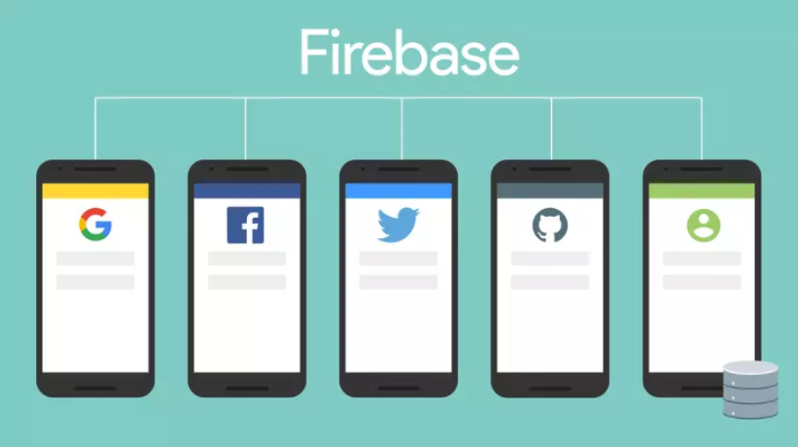

* **Authentication**: là dịch vụ quản lý người dùng đơn giản và an toàn. Authentication cung cấp nhiều phương pháp xác thực email và mật khẩu Google, Facebook.
* Với giao diện người dùng linh hoạt, thực hiện một cách nhanh chóng.
* Ngoài ra, Fire Authentication giúp người dùng thực hiện việc chia sẻ ID giữa các ứng dụng giúp cho người dùng dễ dàng tiếp cận với sản phẩm hơn.
* **Cloud Functions: Cloud Functions:** là dịch vụ mở rộng ứng dụng bằng mã phụ trợ tùy chỉnh mà không cần quản lý và quy mô các máy chủ riêng.
* **Cloud Storage:** là dịch vụ có khả năng lưu trữ và chia sẻ nội dung do người dùng tạo ra như hình ảnh, âm thanh và video với bộ nhớ mạnh, đơn giản và tiết kiệm chi phí được xây dựng cho quy mô của Google.
* **Hosting**
* [**Dịch vụ thuê hosting**](https://www.matbao.net/hosting/cloud-hosting-linux.html) giúp đơn giản hóa lưu trữ web với các công cụ thực hiện cụ thể có tính năng cao dành cho các trang web hiện đại.
* Nó là một nền tảng API có tính chất như một dịch vụ lưu trữ cơ sở dữ liệu hoạt động trên nền tảng cloud, được tích hợp cùng với hệ thống máy chủ mạnh mẽ của google.
* Giúp cho lập trình viên đơn giản hóa nhiều thao tác với cơ sở dữ liệu khi thiết lập cấu trúc website.
* Với ưu điểm thao tác nhanh, đơn giản và tính an toàn cao thì firebase hosting giúp các nhà phát triển có thể tạo lập ứng dụng một cách đơn giản hơn so với việc tự tạo hay thuê server thực.
* **Test Lab for Android**
* Firebase Test Lab là chức để kiểm tra hoạt động của ứng dụng trên cloud với chi phí phù hợp cho các doanh nghiệp từ nhỏ và vừa tới các doanh nghiệp lớn.
* Bằng cách sử dụng Test Lab có thể test hoạt động của các ứng dụng trên nhiều thiết bị nhờ đó mà có thể xác minh app sẽ chạy như thế nào trên thiết bị thực của người dùng.
* **Performance Monitoring:** là dịch vụ có khả năng chẩn đoán các vấn đề xảy ra với hiệu suất ứng dụng.

# **Nhóm công cụ Firebase Grow & Engage Your Audience**

* Nhóm công cụ Grow & engage your audience của Firebase mang lại khá nhiều lợi ích cho cả người lập trình viên.
* Dịch vụ thuộc nhóm công cụ Grow & engage your audience của **Firebase** bao gồm:
* **Google Analytics.**
* **Cloud Messaging.**
* **Predictions.**
* **Firebase Dynamic Links.**
* **Remote Config.**
* **Invites.**
* **App Indexing.**
* **AdMob.**
* **AdWords.**

Tóm tắt sơ lược về các dịch vụ:

* **Google Analytics**

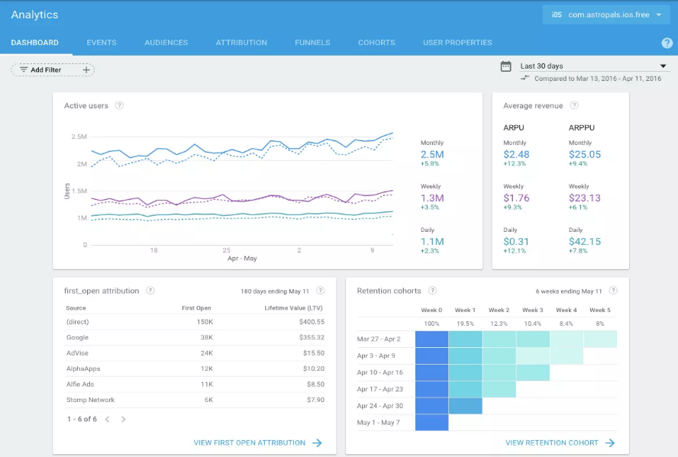

Google Analytics sẽ phân tích thuộc tính và hành vi của người sử dụng trong bảng điều khiển. Cuối cùng sẽ đưa ra quyết định về lộ trình xây dựng ứng dụng. Ngoài ra nó còn nhận thông tin về thời gian thực từ báo cáo cho đến việc xuất dữ liệu sự kiện thô tới **Google BigQuery** để phân tích tùy chỉnh.

* **Cloud Messaging**
* **Cloud Messaging** là dịch vụ gửi tin, thông báo miễn phí đến user trên nền tảng Android, IOS và Web. Bạn có thể gửi tin nhắn đến các nhóm thiết bị, chủ đề hoặc phân đoạn người dùng cụ thể. Đây là công cụ gửi hàng tỷ thư mỗi ngày trên ứng dụng lớn nhỏ.
* **Là giải pháp tin nhắn đa nền tảng cho phép người dùng phân phối tin nhắn đáng tin cậy mà không mất một chi phí nào.**
* **Khi tin nhắn được gửi tới, người dùng có thể nhận được thông báo.**
* **Có thể thiết lập tin nhắn chỉ gửi cho những đối tượng mà người dùng mong muốn.**
* **Predictions:** Là công cụ tạo ra nhóm người dùng năng động dựa trên hành vi dự đoán. Họ là đối tượng nhắm mục tiêu trong các sản phẩm khác như thông báo, cấu hình từ xa…
* **Firebase Dynamic Links:** Được áp dụng trên Android, IOS và Web, dịch vụ này sử dụng liên kết động để cung cấp trải nghiệm người dùng, hỗ trợ web di động thúc đẩy chuyển đổi ứng dụng gốc, người dùng chia sẻ người dùng, các chiến dịch xã hội và tiếp thị…
* **Remote Config:** Là dịch vụ tùy chỉnh cách ứng dụng khi hiển thị cho mỗi người dùng. Nó được dùng để thay đổi giao diện, triển khai dần dần các tính năng, chạy thử nghiệm A/B, cung cấp nội dung tùy chỉnh cho người dùng hoặc thực hiện các cập nhật khác mà không cần triển khai phiên bản mới nhất từ bảng điều khiển.
* **Invites:** Là công cụ cho phép người dùng chia sẻ mã giới thiệu, nội dung yêu thích trên ứng dụng qua email và SMS. Dịch vụ này kết hợp với “**Google Analytics for Firebase”**để bạn biết thời điểm người dùng mở hay cài đặt ứng dụng qua lời mời.
* **App Indexing:** Dịch vụ tích hợp với công cụ tìm kiếm Google giúp thu hút người dùng đã sử dụng các ứng dụng trước.
* **AdMob:** Đây là công cụ hiển thị quảng cáo hấp dẫn giúp lập trình viên kiếm tiền hiệu quả. Ngoài ra, dịch vụ này có thể thực hiện các chiến lược kiếm tiền trên lớp bậc nhất và tối đa hóa doanh thu do mỗi người dùng tạo ra.
* **AdWords:** giúp có được thông tin và thu hút người dùng. Điều này thực hiện bằng cách chạy các quảng cáo trên tìm kiếm, hiển thị và video. Ngoài ra, bạn có thể cải thiện nhắm mục tiêu quảng cáo, tối ưu hiệu suất chiến dịch của bạn.
  1. **Demo**

# **KẾT LUẬN**

Sau một thời gian tìm hiểu, nghiên cứu tài liệu cùng với sự giúp đỡ nhiệt tình của thầy cô giáo trong khoa Công nghệ Thông tin trường Đại học Điện Lực nhóm em đã hoàn thành bài báo cáo. Qua đề tài **“Tìm hiểu và Ứng Dụng Firebase”**, bài báo cáo đã đạt được những kết quả sau:

* Tìm hiểu những kiến thức cơ bản về điện toán đám mây.
* Tìm hiểu về Firebase.
* Ứng dụng demo thực tế.

Trong quá trình thực hiện đè tài có rất nhiều ý tưởng hay, độc đáo. Nhưng do kiến thức của em còn hạn hẹp và thời gian không cho phép nên em chưa thể hiện được những ý tưởng đó. Mặc dù em đã cố gắng để xây dựng một báo cáo hoàn chỉnh nhất, đẹp nhất nhưng trong quá trình viết báo cáo em khó tránh khỏi những thiếu sót. Vì vậy em rất mong rằng cô đóng góp ý kiến để em có thể hoàn thành bài báo cáo một cách hoàn chỉnh và chinh chu nhất.

Em xin trân thành gửi lời cảm ơn tới thầy **Phạm Quang Huy**, người đã tận tình giảng dạy chúng em môn Công nghệ điện toán đám mây. Giúp đỡ em trong quá trình nghiên cứu đề tài. Chia sẽ những kiến thức hay, những tài liệu bổ ích, những tài liệu thú vị cũng như các kĩ năng lập trình, tiếp cận bài toán nhanh nhất.

Một lần nữa chúng em xin chân thành cảm ơn !

# **TÀI LIỆU THAM KHẢO**

[1] Silde bài giảng của giảng viên Phạm Quang Huy.

[2] Trường Đại học FPT, Doanh nghiệp và điện toán đám mây - dịch từ Anthony T. Velte, Toby J. Velte Ph.D. Robert Elsenpeter, Cloud Computing: A Practical Approach, McGraw-Hill Companies, Inc., 2015.

[3] Cloud computering and small anf medium enterpries in Viet Nam - ThS. Trần Thái Hoàng Trường Đại học Sài Gòn.

[4] Hạnh Nguyễn (2014), Doanh nghiệp nhỏ và vừa Việt Nam: Tăng sức mạnh “bó đũa”, http://www.vietnamplus.vn/doanh-nghiepnho-va-vua-viet-nam-tang-suc-manh-bodua/260411.vnp, truy cập 21/5/2015.